KİŞİSEL BİLGİLER |  |  |  |  |  |  |  |  |  |  |  | 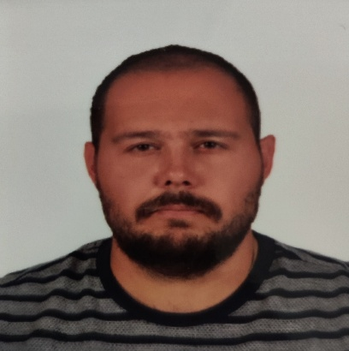
ADI SOYADI: | OKTAY AKGOZ
DOĞUM TARİHİ: | 19.09.1987
DOĞUM YERİ: | KOCAELI
ASKERLİK | YAPTI
LİMAN CÜZDAN NO | S00445162
MEDENİ DURUM | BEKAR
İLETİŞİM BİLGİLERİ
ADRES: | Topcular mah. Demirci sok. Akcakent 1 sitesi B1 Blok K:8 D:35 Izmit/KOCAELI
TELEFON: | 05382213093 |  |  |  |  |  | EPOSTA |  | oktcpt@gmail.com
EĞİTİM BİLGİLERİ
Mezuniyet Tarihi | Ekol Denizcilik 2009
İŞ TECRÜBESİ
24.11.2023-05.05.2024 | 2.Kaptan – SAADET C – 23000 dwt
04.01.2023-10.07.2023 | 2.Kaptan - WAGON ALFA – 8000 dwt
28.01.2020-03.08.2021 | 2.Kaptan - YUKSEL KARABEKIR – 8000 dwt
SERTİFİKA BİLGİLERİ
03.02.2030 | Yangın Önl. ve Müc. Eğt. |  |  |  |  |  |  | Seyir Vardiyası Tutma Belgesi |  |  |  |  |  | UNLIMITED
03.02.2030 | Denizde Kişisel Can Krt.Tek.Eğt |  |  |  |  |  |  | Tıbbi Bakım Eğitimi |  |  |  |  |  | UNLIMITED
03.02.2030 | Temel İlk Yardım Eğt. |  |  |  |  |  |  | Petrol Tank. Tanıtım |  |  |  |  |  | N/A
03.02.2030 | Can Kurtarma Araçları Kullanma Yeterliği Eğt. Bel |  |  |  |  |  |  | Petrol Tank. İşl. |  |  |  |  |  | N/A
03.02.2030 | Personel Güvenliği ve Sosyal Sorumluluk Eğitimi |  |  |  |  |  |  | Köprüüstü Takım Yönetimi |  |  |  |  |  | UNLIMITED
03.02.2030 | İleri Yangınla Mücadele Eğitimi |  |  |  |  |  |  | Makine Vardiyası Tutma Belgesi |  |  |  |  |  | N/A
03.02.2030 | GMDSS Telsiz Oper. (GOC) |  |  |  |  |  |  | Gemi Güvenlik Zabiti |  |  |  |  |  | 03.02.2030
N/A | Hızlı Can Kurtarma Botu Kullanma Belgesi |  |  |  |  |  |  | Radar Gözlem ve Pilotlama |  |  |  |  |  | UNLIMITED
GEMİ ADAM EVRAK BİLGİLERİ
Pasaport Numarası | U23748009 |  | Pas. Geçerlilik Tarihi |  |  |  |  |  |  |  |  |  |  | 18.11.2030
Gemiadamı Cüzdan No | S00445162 |  | Polis Viz. Bit. Tarihi |  |  |  |  |  |  |  |  |  |  | 04.02.2030
Yeterlik | UZAKYOL KAPTANI |  | Yet. Bel. Geçerlik Tarihi |  |  |  |  |  |  |  |  |  |  | 04.02.2030
Sarı Humma Aşısı Tarihi | 2010 |  | Sağlık Rap. Alınış Tarihi |  |  |  |  |  |  |  |  |  |  | 23.11.2023
YABANCI DİL BİLGİSİ
İNGİLİZCE | OKUMA |  |  |  | İYİ | KONUŞMA |  |  |  | İYİ | ANLAMA |  |  |  | İYİ
FRANSIZCA | OKUMA |  |  |  | N/A | KONUŞMA |  |  |  | N/A | ANLAMA |  |  |  | N/A
GENEL SAĞLIK BİLGİSİ
Sigara |  | N/A |  | Alkol |  |  |  |  |  | N/A
Varsa sağlık için özel notunuz |  | N/A |  | En Son Geçirmiş Olduğuz Hastalık yada Ameliyat |  |  |  |  |  |  |  |  | N/A

